ЭД «Распоряжение на зачисление средств на л/с»

Документ формируется автоматически при порождении из
ЭД «Приложение к выписке кредитовое» или ЭД «Заявка БУ/АУ на выплату средств».
Для отражения поступлений на лицевые счета бюджетных и автономных учреждений Финансовый орган разбирает первичные расчетные документы.
В системе «АЦК-Финансы» в качестве первичного расчетного документа используются документы «Приложение к выписке кредитовое».
Для зачисления и учета поступлений средств на основе выписки формируется документы «Распоряжение на зачисление средств на л/с». Поступления отражаются в разрезе КОСГУ или КВР, отраслевого кода
(при его использовании), КВФО и кода субсидии.
Разбор документов возможен автоматическим и ручным способами.
1. На нижнем уровне находятся несквитованные документы:
- Несквитованные документы – несквитованные кредитовые документы системы «АЦК-Финансы».
- Несквитованные приложения к выписке кредитовые/Несквитованные внутр. дебетовые документы – несквитованные приложения к выписке кредитовые или внутренние дебетовые документы.
2. На среднем уровне располагаются документы, подготовленные к квитовке:
- Документы – к квитовке – документы системы «АЦК-Финансы», подготовленные к квитовке;
- Приложения к выписке кредитовые – к квитовке/Внутр. дебетовые документы – к квитовке – приложения к выписке кредитовые или внутренние дебетовые документы, подготовленные к квитовке.
3. На верхнем уровне находятся:
- Сквитованные документы – сквитованные документы
системы «АЦК-Финансы»;
- Сквитованные приложения к выписке кредитовые/Сквитованные внутр. дебетовые документы – сквитованные приложения к выписке кредитовые или внутренние дебетовые документы.
- Ручной способ разбора документов

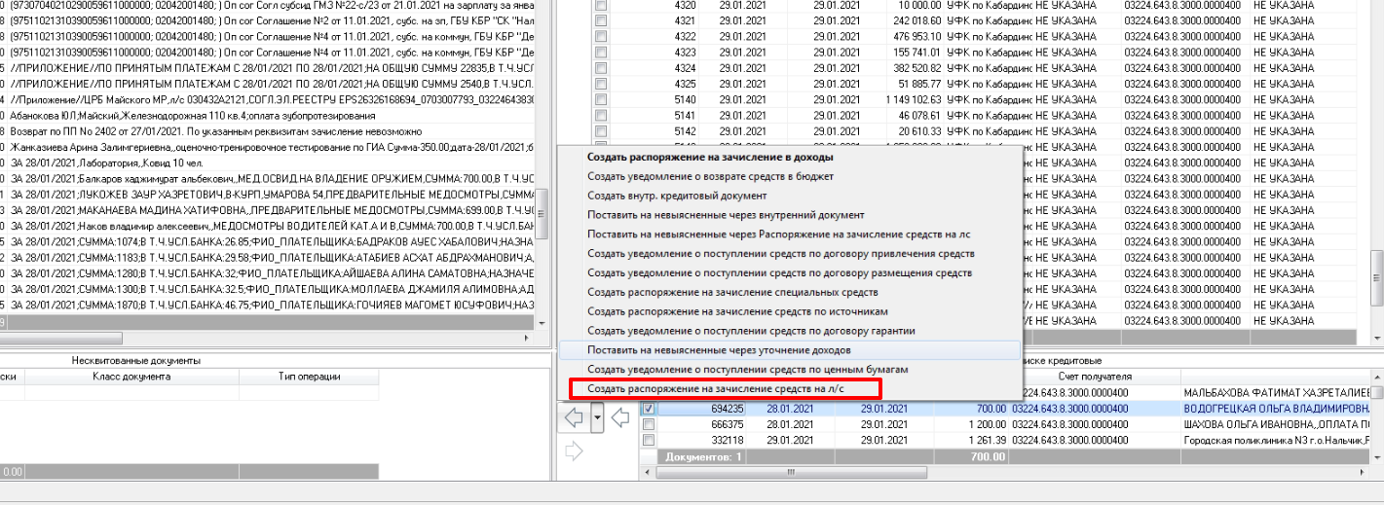
Выбираем документ и выбираем действие «Создать распоряжение
на зачисление средств на л/с».
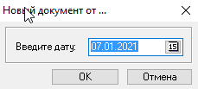
При выполнении действия нужно указать дату создания документов.

Созданный документ отобразится в разделе Документы – к квитовке. Далее перед обработкой необходимо открыть на просмотр двойным нажатием по соответствующей строке в списке документов. 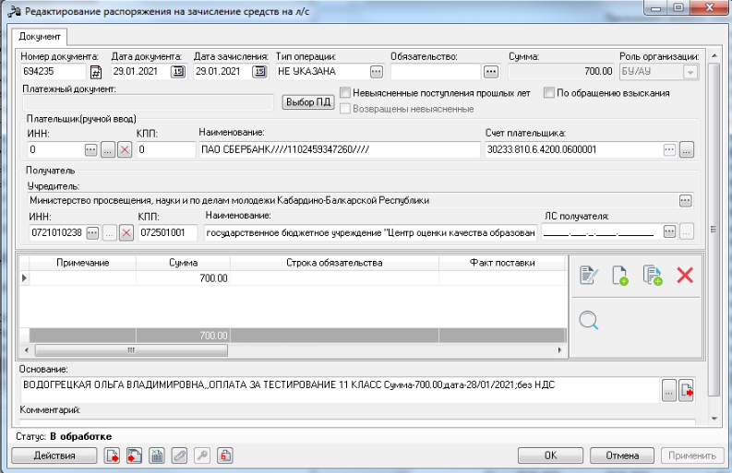
По кнопке  в новом окне необходимо заполнить сведения
о классификации документа.

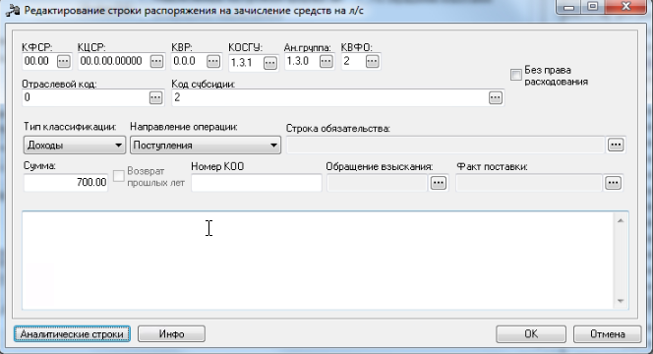
Строку классификации необходимо заполнить (КОСГУ/КВР, Отраслевой код, код субсидии, КВФО) нажав на кнопку «Аналитические строки», выбрать из списка строк Просмотра операции БУ/АУ
Нажимаем ОК и применить. Документ должен сохраниться в статусе
«В обработке». Далее «Подписать», затем «Обработать».

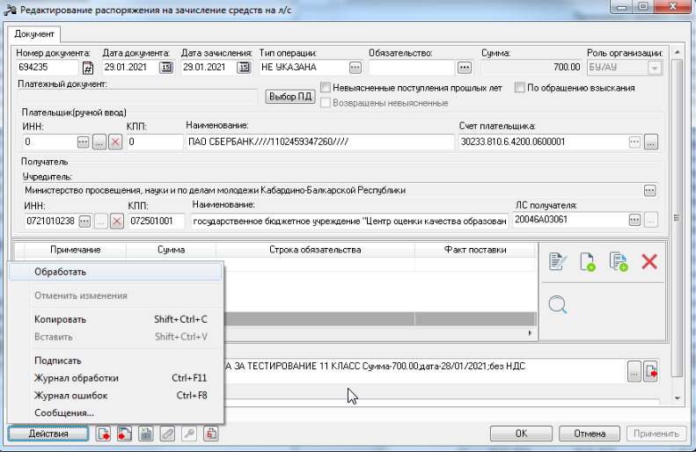

Далее необходимо нажать действие «Обработать».
- Автоматический разбор поступлений

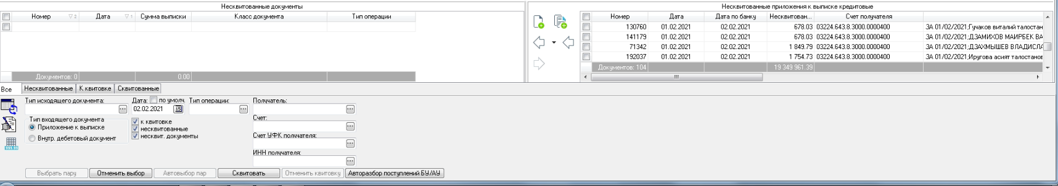

Выбираем действие «Авторазбор поступлений БУ/АУ».
При выполнении действия нужно указать дату создания документов.

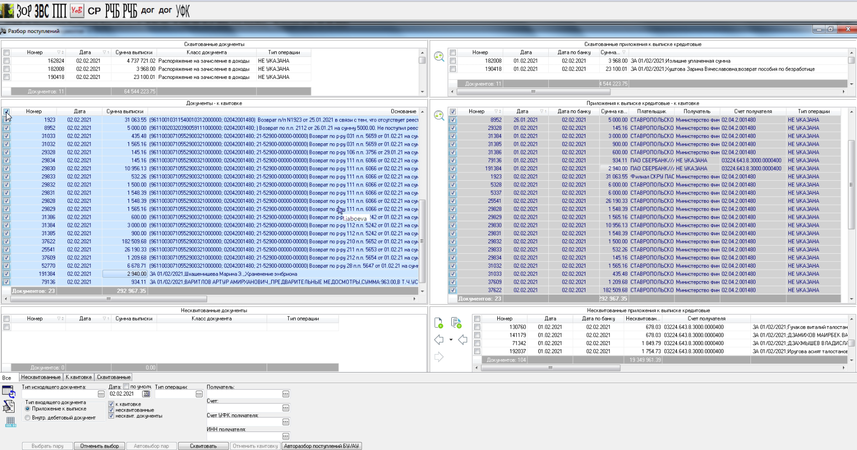

Созданный документ отобразится в разделе Документы – к квитовке. Нажимаем «Сквитовать».
Документы «Распоряжение на зачисление средств на л/с» сохранятся
на статусе «Обработан».

